EDITORIAL
Cette fois-ci, ça y est, c’est vraiment reparti.
C’est tout d’abord le plaisir de souhaiter la bienvenue à Brigitte, Guénolé (je ne suis pas certain de l’orthographe, pardon par avance), Martine et Nicole, chez les Sopranes et puis à Catherine et Sophie chez les Altis.
Nous pouvons encore accueillir, si elles se présentent rapidement, deux altis.
Un grand regret : l’absence de nouvelles têtes chez les hommes. Certes, les nôtres portent « beau et fier » mais, tout de même, deux ténors supplémentaires permettraient à ces dames de se reposer sur des voix d’accompagnement plus équilibrées.
N’hésitez donc pas à relancer vos relations encore hésitantes à franchir le pas. Vous le savez et, donc dites leur bien : ils ne le regretteront pas.
Effectif légèrement plus étoffé et disposition nouvelle puisque, maintenant, les hommes sont placés entre les deux voix de femmes, non pour les séparer mais pour apporter un équilibre harmonique plus riche.
Il faut donc en conséquence s’habituer à entendre des choses nouvelles.
Il faut aussi se disposer de façon à ce que les voix les plus « sures » se trouvent placées de façon à être entendues par un maximum des membres de leur pupitre, tout en respectant un « visuel » agréable (par exemple : les plus grands derrières, et les moins grands plutôt devant).
Effectif légèrement plus étoffé et toujours le même plaisir à se retrouver chaque semaine. Avec comme conséquence un volume sonore plus soutenu, notamment en début de répétition.
L’échauffement produira plus d’effet s’il se fait dans le calme car il repose sur un nécessaire relâchement propice ensuite à une expression plus maîtrisée de la voix tant au niveau des nuances que de la justesse. De plus, la nécessité de rappeler le retour au calme est consommatrice en temps et ne permet pas de pousser suffisamment l’échauffement ou de conserver suffisamment de moments de reprises de certains passages des chants.
Le volume sonore est aussi plus présent dans le chant et en phase d’apprentissage c’est une très bonne chose.
En effet, une erreur sera d’autant plus facile à corriger si elle est perceptible, donc explicable. Les erreurs feutrées passent inaperçues et s’installent définitivement.
Par contre, passée la phase d’apprentissage, il faut laisser la place aux nuances et à l’interprétation.
C’est là où doit s’exprimer la plus grande qualité d’un choriste : l’écoute.
Ecoute d’abord des voix de son pupitre pour apporter sa contribution tout en se fondant dans le groupe.
Ecoute des autres voix, pour laisser la place à la mélodie principale et respecter toujours le bon tempo.
LES ECHOS DU BUREAU
La saison a superbement bien commencé avec l'arrivée de nouveaux choristes à qui nous souhaitons la bienvenue.
Actuellement, le bureau est composé de 4 personnes plus Yannick. Il est donc important de trouver des volontaires pour remplacer Nadine et Gilles.
Mireille QUÉBRIAC et Colette HIMBERT, chez les sopranes ont gentiment accepté de nous rejoindre et nous attendons la confirmation d'un homme chez les basses. Ce serait super si nous avions un ténor en plus pour accompagner Michel GOURET.
Notre fonctionnement au cours de la saison pourrait évoluer.
En effet, la chorale fonctionne déjà de manière assez autonome et le rôle de responsable assumé par Clément SQUIRES s'avère moins nécessaire.
Courant octobre nous en parlerons avec Clément et le bureau omnisports et l'idée de créer une section CHORALE pourrait voir le jour à l'Assemblée Générale de l'AEP SAINT MÉDARD fin octobre.
La conséquence en sera la participation aux réunions omnisports pour mieux diffuser les informations de l'association et communiquer sur notre vie de section.
C'est pourquoi un bureau un peu plus étoffé permettra de mieux échanger et mieux se répartir les petits travaux à assurer.
Les autres points évoqués sont l’achat de matériel (lecteur CD et clavier) pour faciliter le travail en pupitre, le changement des classeurs et l’organisation des concerts et de la journée du 3 octobre.
Enfin, la réflexion se poursuit pour la tenue de scène.
Les Concerts
Deux dates sont d’ores et déjà connues, celles des concerts que nous organiserons à la Maison de Quartier.
Il s’agit des dimanches 19 décembre 2010 et 15 mai 2011.
A l’heure actuelle, Tutti Fratti, le groupe vocal rencontré au Loroux-Bottereau en février, a été contacté mais n’a pas donné sa réponse. Réponse également attendue de la Chorale de l’Amicale des Marsauderies.
L’idée est lancée d’achever la journée et l’année 2010 ensemble au restaurant en soirée (réflexion en cours).
Le 15 mai, nous inviterons les Voix du Nord qui nous ont accueillis en juin dernier et peut être une autre chorale.
En dehors de ces dates, si vous connaissez des chorales qui pourraient nous inviter pour un concert, n’hésitez pas à prendre contact et donner les coordonnées du chef.
LE CALENDRIER des ACTIVITES
Le mois d’octobre 2010 va proposer des nouveautés dès le début du mois:
- Dimanche 3 octobre 2010:
Journée d’intégration et convivialité commençant à partir de 9 H 30 par une répétition, se poursuivant vers 12 H 00 par un apéritif et un pique nique avec nos familles et une après-midi détente (avec un peu de chant, pourquoi pas).
Travaux sur Dégénération, les lionnes et Mirza seront les axes principaux.
- Mardi 5 octobre 2010:
Répétition spéciale consacrée à IL EST BEL ET BON pour tous ceux qui ont envie de retravailler ce chant et de le mettre en place cette année.
- Jeudi 7 octobre 2010:
Travail de Mirza. Amélioration de Dégénération.
- Mardi 12 octobre 2010:
Répétition spéciale voix aigues (sopranes, ténors)
Travail en particulier sur Dégénération, les lionnes et Mirza.
- Jeudi 14 octobre 2010:
Découverte de Amazing Grace, mise en place de Mirza.
Reprise de L’harmonieux Vigneron.
- Mardi 19 octobre 2010:
Répétition spéciale voix graves (altis, basses)
Travail en particulier sur Dégénération, les lionnes et Mirza.
- Jeudi 21 octobre 2010:
Travail sur Amazing grace.
Finitions sur Mirza.
Reprise de Tibie Paiom.
- Jeudi 28 octobre 2010:
Répétition de vacances en compagnie de Lily en pleine Dégénération.
Si vous avez manqué une répétition, le CD et le site sont là pour vous permettre de garder le rythme du groupe. Ils sont aussi là pour vous remettre en mémoire les chants travaillés et au programme des répétitions.

STATIONNEMENT et TRAVAUX
Avec la rentrée, on pensait que les chantiers de voirie seraient achevés. Il n’en est rien.
Nantes Métropole nous informe que la rue du Pontereau ne sera pas accessible à partir de la route de Sainte Luce entre le 6 septembre et le 15 octobre inclus.
Les activités ayant repris, la fréquentation du site de la ST MEDARD est plus forte le jeudi soir ce qui provoque des difficultés de stationnement. Si vous ne souhaitez pas être en retard, il y a deux solutions qui se complètent. La première : prendre cinq minutes supplémentaires de marge de manœuvre. La seconde : utiliser le parking de la rue J-J AUDUBON en veillant toutefois à ne rien laisser dans vos véhicules.
LE SITE ET LE FORUM
A PORTEE DE VOIX
Le site est accessible à l’adresse suivante http://aporteedevoix.servhome.org/ et vous pouvez, à partir de la partie privée, accéder au forum
Nous profiterons très largement du dimanche chorale du 3 octobre pour mettre à jour et rafraîchir le trombinoscope.
Le calendrier des activités est à jour et présent sur la partie publique du site permettant à tous de savoir ce qui se prépare.
Toute idée étant bonne à prendre, le webmestre compte sur tous pour les suggestions.
De même, vous pouvez proposer de rédiger une page ou une partie de page du site, lui adresser et il se chargera de l’intégrer dans celui-ci.
L’idée de rénovation du site est toujours en cours de gestation.

QUOI DE NEUF A LA ST MEDARD
En visitant régulièrement le site, vous découvrirez toutes les activités des différentes sections :
http://www.saintmedard-nantes.fr/
Petit à petit, les différentes activités redémarrent pour cette nouvelle saison.
Prochainement sera communiquée la date de l’Assemblée Générale à laquelle tous sont invités et où il est souhaitable que, comme les années précédentes, nous soyons nombreux.
Le coin des gourmands et des gourmets

TARTE FEUILLE DE BRICK A LA TOMATE
Préparation : 10 mn
Cuisson : 25 mn
Ingrédients (pour 2 personnes) :
- 3 feuilles de brick
- 4 tomates mûres
- moutarde
- ail
- huile d'olive
Préparation :
Etaler trois feuilles de brick dans un moule à tarte.
Badigeonner le fond de moutarde (variante : remplacer par de la tapenade). Vous pouvez même ajouter du Comté râpé. Recouvrir de tranches de tomates. Saupoudrez d'ail et d'un filet d'huile d'olive.
Cuire 25 mn environ à four Th 6.

Commentaire: Nous l'avons testée avec la tapenade sur laquelle nous avons rajouté un reste de poulet passé au mixer. Résultat très agréable.
Une idée: remplacer le poulet par des miettes de thon.
La rubrique SUDOKU
Solutions du n°19



Trois nouvelles grilles pour le mois
Facile
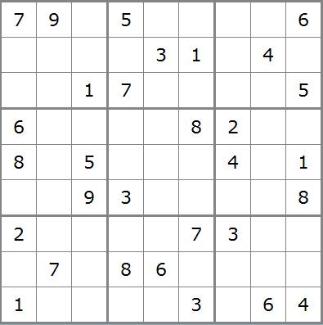
Moyen
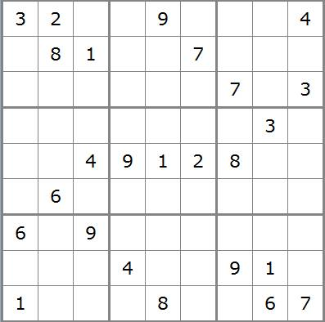
Difficile
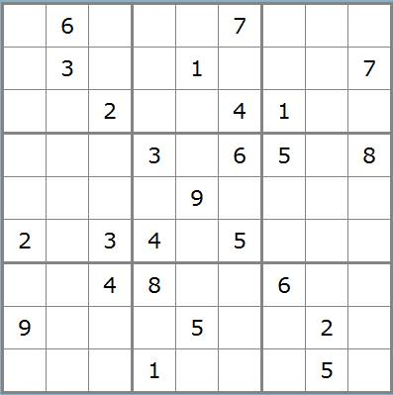
Solutions en novembre.
Le retour des Mots croisés
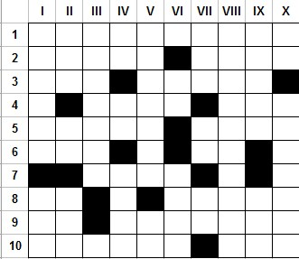
1 – Fréquence fondamentale de vibration. 2 – Se dit d’un langage indo-iranien. – Officiant. 3 – Quand il lit, ne ronge pas. – Peut être l’ennemi du précédent. 4 – Pas nécessairement tendres. – Eclos. 5 – Bois. – Pour l’artiste. 6 – Eugène. – Choix. 7 – Peut être ténor ou alto. 8 – Une révolution. – Des cents. 9 – Adverbe. – Trois notes en deux. 10 – Oiseau des marais. – Participe.
I – A cordes. – Interjection germanique. II – Echo coloré. – Avalé. – Pas admis. III – Fidèles au tempo. IV – Pronom. – Egalement. – Grave au violon. V – Doux et léger. – De ville en ville. VI – Cassé. – Oublié. VII – Là. – Fleuve. – Petite vache. VIII – Roseau-massue. IX – Souvent, le refuge des illusions. – A touché. X - Terminaison féminine. – Tue.

